Variablen
In der Informatik wie in der Mathematik will man sich nicht immer mit konkreten Zahlen begnügen, deren Wert ein für alle Mal festgelegt ist. Oft ist es besser, wenn man mit Platzhaltern - sogenannten Variablen - arbeitet. So lässt sich der konkrete Wert der später variabel festlegen. Es gibt zwei Dinge, die du mit Variablen machen kannst:
- Eine Variable erzeugen und ihr einen Wert zuweisen:
setze "myVar 10
Anweisung: Der setze-Befehl definiert eine Variable mit Variablenbezeichner "myVar" und Variablenwert 10.
- Den Variablenwert abfragen:
:myVar
Abfrage: Liefert den Variablenwert, der unter dem Variablenbezeichner "myVar" gespeichert ist.
Mit dem setze-Befehl legt man also einen Variablenbezeichner fest, mit dem :-Zeichen ruft man den Wert der Variablen ab. Das "-Zeichen vor dem Variablenbezeichner ist nötig, damit der LOGO-Interpreter weiss, dass jetzt ein Wort kommt, das als Bezeichner (und nicht als Befehl) zu interpretieren ist.
Es gibt zwei Arten von Variablen:
- Globale Variablen: Diese sind immer zugänglich von irgendeinem Ort im Programm.
- Lokale Variablen: Diese sind nur zugänglich in den Prozeduren, wo sie definiert werden. Am Ende der Prozedur werden die lokalen Variablen automatisch gelöscht.
Folgende Befehle sind wichtig bei der Arbeit mit Variablen:
Befehl | Parameter | Beschreibung
setze | a b: a Wort, b | Wenn die lokale Variable a existiert, weist sie den Wert b zu. Wenn nicht, erzeugt sie eine globale Variable a und weist ihr den Wert b zu. Z.B.: setze "a 100 weist den Wert 100 der Variablen a zu.
lokal | a: Wort | Erzeugt eine Variable namens a. Beachte, diese wird nicht initialisiert. Um einen Wert zuzuweisen, siehe setze.
lokalsetze | a b: a Wort, b irgendwas | Erzeugt eine neue lokale Variable und weist ihr den Wert b zu.
vgv, vergessevar | a: Wort | Löscht die Variable a.
variablen | keine | Ergibt eine Liste die alle definierten Variablen enthält.

Lege eine Variable mit Variablenbezeichner "counter" an und setze den Anfangswert auf 0.

Lösung:
Setze “counter 10 wh 11 [dz :counter setze counter (:counter + -1)]

Überlege zunächst, was folgende Quelltextzeile bewirkt:
setze "counter :counter + 1
Lösung:
Er zählt die Variable einen hoch.

Probiere es aus! Du kannst dir den Wert der Variablen "counter" durch den folgenden Befehl ausgeben lassen: dz :counter

Variablen können auch benutzt werden, um interessante Figuren zu erzeugen. Überlege dir zunächst, was die Turtle wohl bei folgendem Befehl tut. Führe dann den Befehl aus und kopiere dir die Grafik dann in dein Skript.
setze "seite 100
wh 10 [
wh 4 [vw :seite re 90]
re 36
setze "seite :seite * 0.9
]
Lösung:
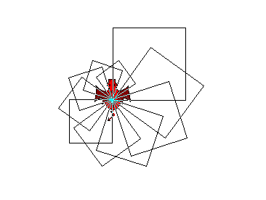

Erzeuge folgende Figuren!
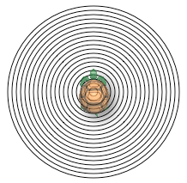
Lösung:
lb setze "kreis 30 wh 50 [ kreis :kreis setze "kreis (:kreis +5) ]

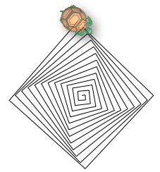
Lösung:
lb setze "pyramide 5 wh 60 [vw :pyramide re 89 setze "pyramide (:pyramide +5) ]

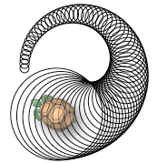
Lösung:
lb setze "tröte 5 sstb 1.5 sh wh 70 [ vw 10 re 4 kreis :tröte setze "tröte (:tröte +2)]

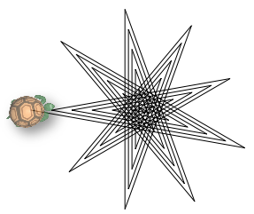
Lösung:
lb setze "stern 80 wh 49 [vw :stern re 150 setze "stern (:stern +5) ]

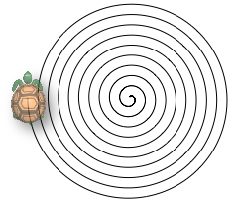
Lösung:
lb setze "spirale 0.01 wh 3600 [vw :spirale re 1 setze "spirale (:spirale +0.001) ]

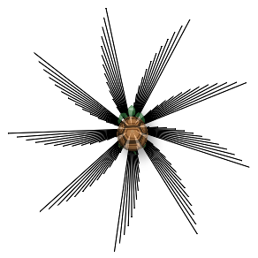
Lösung:
lb setze "stern 10 wh 10 [wh 12 [vw :stern rw :stern re 2 setze "stern (:stern +5) ] re 12 setze "stern 10 ]

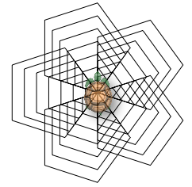
Lösung:
lb setze "laenge 20 wh 6 [wh 5 [wh 5 [vw :laenge re 360/5 ] re 360/5] setze "laenge (:laenge +10)]

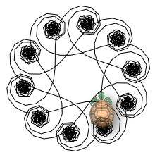
Lösung:

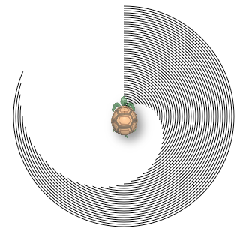
Lösung:
lb setze "arc 5 wh 60 [arc :arc 0 :arc setze "arc (:arc +5 ) ]

Lass dir selbst schöne Figuren einfallen, bei denen sich der Wert einer (oder mehrerer) Variablen ändert. Dokumentiere sowohl den Quelltext als auch die Figuren in deinem Skript!

Hinweis:
Inspiration findest Du ggf. auf folgender Website:
http://www.mathcats.com/gallery/15wordcontest.html

